Demande de note de calcul supportage varifix®

Nom et Numéro client : Cliquez ici pour entrer du texte. Ref du chantier : Cliquez ici pour entrer du texte.
Nom et Numéro Secteur du commercial : Cliquez ici pour entrer du texte. Date de réponse souhaitée : Saisir la date
Etes-vous équipé du logiciel Profix ? ☐Oui ☐ Non
Sélectionnez votre mode de pose :
☐ Consoles ☐ Système entre murs ☐ Montage type cadre
☐ Fixations sol/plafond ☐ Fixation sol/mur ☐ Fixation mur/sol/plafond
☐ Fixation mur/plafond
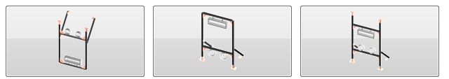
☐ Montage type cadre suspendu ☐ Montage type cadre sur sol ☐ Fixation mur/plafond
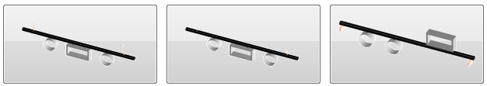
☐ Rail suspendu ☐ Rail plaqué ☐ Rail sur appuis

Cotations :
Longueur du rail : Indiquez la cote mm
Entraxe entre supports : Indiquez la cote mm
Longueur totale du réseau : Indiquez la cote m
Charges sur le rail :
Nombre d’éléments à supporter : Cliquez pour entrer du texte
Nature des éléments (tuyau acier/PVC/multicouche, gaine de ventilation, chemin de cable, …) : Cliquez pour entrer du texte
Poids de chaque élément : Indiquez le poids kg ou daN
Emplacement sur le rail (à coter sur votre schéma) :
Rail :
Section souhaitée : Cliquez pour entrer du texte
Matière : ☐ Acier zingué ☐ Acier inox A4
Limitation de flèche (si recommandée) : ☐ L/150 ou ☐ L/200 ou ☐ L/300)
Support béton / fixation :
Nature du support (béton, parpaing, brique monomur, bois, …) : Cliquez pour entrer du texte
Epaisseur du support : Cliquez pour entrer du texte
Conditions de mise en œuvre (ex. extérieur abrité ou non, intérieur, immergé, atmosphère chlorée, …) : Cliquez pour entrer du texte
Votre montage et remarques :
[mm ; daN ; daN.m]
Ce document est à retourner au Support Technique par fax : 03 88 64 79 35 ou mail : fixation.technique@wurth.fr

